**Рекомендации для родителей.**

**Средняя группа(4-5 лет)**

**Апрель.**

**Формирование элементарных математических представлений.**

**Занятие 1**

• Показать независимость результата счета от формы расположения предметов в пространстве.

• Продолжать знакомить с цилиндром на основе сравнения его с шаром и кубом.

• Совершенствовать представления о значении слов *далеко – близко.*

**Занятие 2**

• Закреплять навыки количественного и порядкового счета в пределах 5, учить отвечать на вопросы «Сколько?», «Который по счету?» и т. д.

• Совершенствовать умение сравнивать предметы по величине, раскладывать их в убывающей и возрастающей последовательности, обозначать результаты сравнения словами: *самый большой, меньше, еще меньше, самый маленький, больше.*

• Совершенствовать умение устанавливать последовательность частей суток: *утро, день, вечер, ночь*.

**Занятие 3**

• Упражнять в счете и отсчете предметов на слух, на ощупь (в пределах 5).

• Учить соотносить форму предметов с геометрическими фигурами: шаром и кубом.

• Развивать умение сравнивать предметы по цвету, форме, величине.

**Занятие 4**

• Закреплять представления о том, что результат счета не зависит от качественных признаков предмета (размера, цвета).

• Упражнять в умении сравнивать предметы по величине (в пределах 5), раскладывать их в убывающей и возрастающей последовательности, обозначать результаты сравнения словами: *самый большой, меньше, еще меньше, самый маленький, больше.*

• Совершенствовать умение ориентироваться в пространстве, обозначать пространственные направления относительно себя соответствующими словами: *вперед, назад, налево, направо, вверх, вниз.*

**Развитие речи**

1. **Чтение детям сказки Д. Мамина- Сибиряка** « Сказка про Комара Комаровича- Длинный нос и про Мохнатого Мишу- Короткий хвост»

**Цель:** Познакомить с авторской литературной сказкой. Помочь им понять, почему автор так уважительно называет комара.

1. **Звуковая культура речи: звуки л,ль.**

Цель: Упражнять детей в чётком произношении звуков в звукосочетаниях, словах, фразовой речи.

Ля, ля, ля- ла, ла, ла

Лу, лу, лу- лю, лю, лю…

Упражнение « Не ошибись» Дети хлопают в ладоши, если слышат слово со звуком л или ль : лук, чеснок, лимон, лиса краса, ландыш, белый, лес, лётчик, лягушка, квакушка…

1. **Заучивание стихотворения Ю.Кушака « Оленёнок»**

**Цель :** Помочь детям запомнить и выразительно читать.

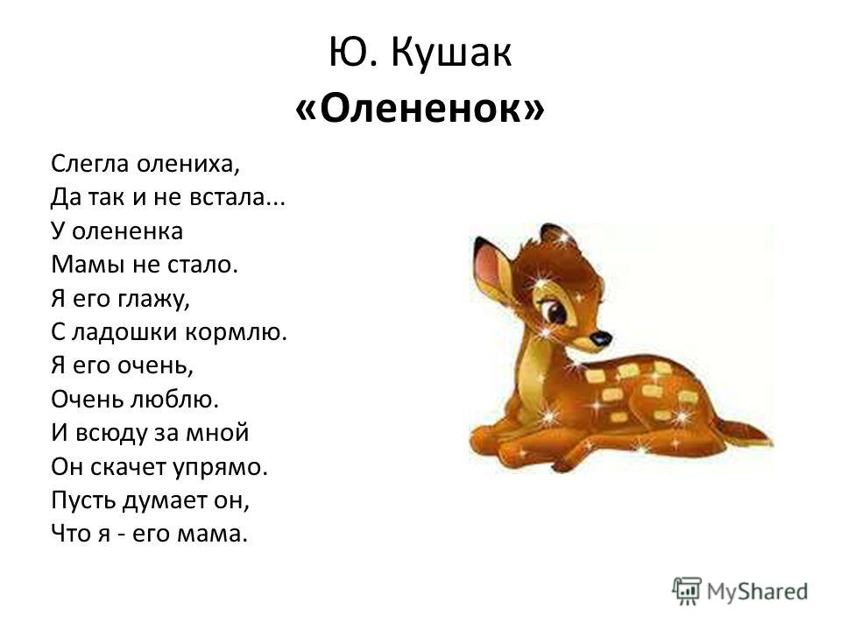

**Окружающий мир**

**Предметное окружение** «Путешествие в прошлое кресла» Цель: Закреплять знания о назначении предметов обихода (табурет, стул, кресло). Учить определять некоторые особенности предметов.

**Явления окружающей жизни**. «Мой город» Цель: Продолжать закреплять название родного города, знакомить с достопримечательностями. Воспитывать чувство гордости за свой город.

**Изобразительная деятельность**

**Занятие 1. Рисование «Сказочный домик-теремок»**

**Программное содержание.** Учить детей передавать в рисунке образ сказки. Развивать образные представления, воображение, самостоятельность и творчество в изображении и украшении сказочного домика. Совершенствовать приемы украшения.

**Занятие 2. Лепка «Мисочки для трех медведей»**

**Программное содержание**. Учить детей лепить предметы одинаковой формы, но разной величины. Упражнять в лепке мисочек. Отрабатывать приемы лепки: раскатывание и сплющивание, углубление путем вдавливания, уравнивание краев пальцами. Учить отделять комочки, соответствующие величине будущих предметов. Учить создавать предметы для игры-драматизации по сказке.

**Занятие 3. Аппликация «Загадки»**

**Программное содержание.** Закреплять умение детей соотносить плоские геометрические фигуры с формой частей предметов, составлять изображение из готовых частей, самостоятельно вырезать мелкие детали. Упражнять в аккуратном наклеивании. Развивать творчество, образное восприятие, образные представления, воображение.

**Занятие 4. Лепка «Барашек» (По образу филимоновской игрушки)**

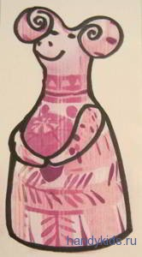 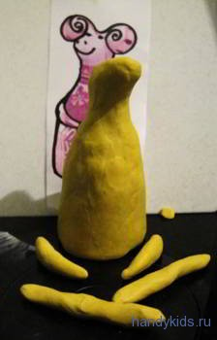 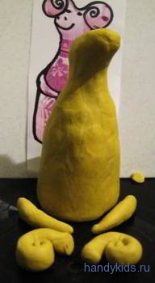 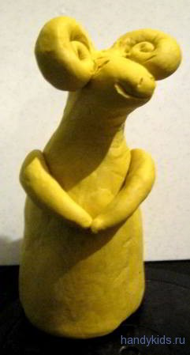

**Программное содержание.** Познакомить детей с филимоновскими игрушками (птицами, животными). Вызвать положительное эмоциональное отношение к ним. Учить выделять отличительные особенности этих игрушек: красивая плавная форма; яркие, нарядные полосы. Вызвать желание слепить такую игрушку.

**Занятие 5. Рисование «Мое любимое солнышко»**

**Программное содержание.** Развивать образные представления, воображение детей. Закреплять усвоенные ранее приемы рисования и закрашивания изображений.

**Занятие 6. Аппликация «Вырежи и наклей что хочешь»**

**Программное содержание.** Учить детей задумывать изображение, подчинять замыслу последующую работу. Учить вырезать из бумаги прямоугольные и округлые части предметов, мелкие детали. Воспитывать самостоятельность, творчество.